Nama : Tarisa Dwi Septia

NIM : 205410126

**PERTEMUAN KE-3**

1. **PRAKTIK**
2. Menghitung biaya kuliah per semester jika ditentukan, biaya per sks teori = 75000 dan biaya sks praktikum = 120000. total biaya disesuaikan dengan sks yang diambil oleh masing-masing mahasiswa. Buatlah pseudocode dan flowchartnya

**Jawab:**

*Peseudocode*

|  |  |
| --- | --- |
| Deklarasi  Teori, praktik = (integer) Input  biayaKuliah = (integer) Output | Deskripsi  Masukan (teori, praktik)  biayaKuliah<- (teori * 75000) + (praktik * 120000)  Tampilkan (biayaKuliah) |

*Flowchart*

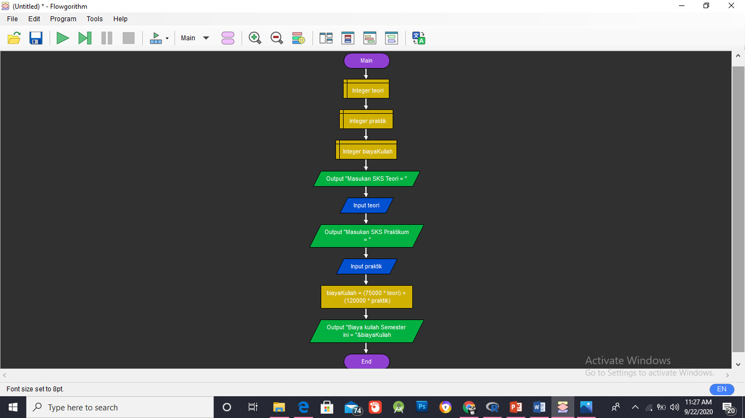

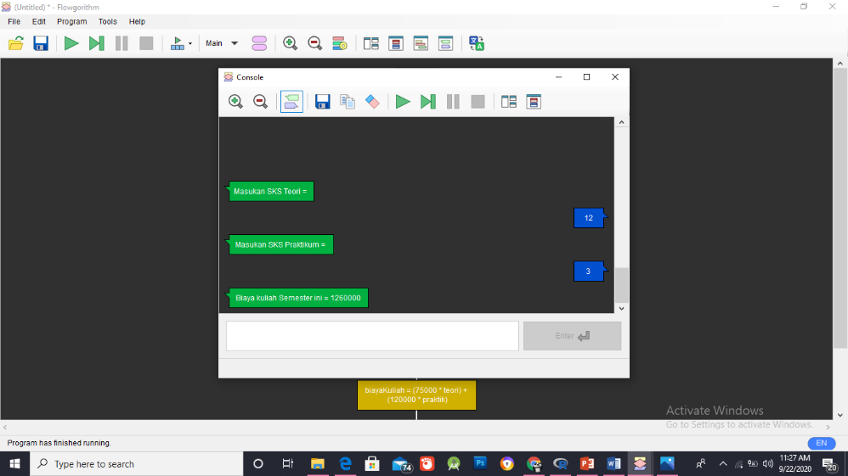

1. Si Panjul akan membayar kos, tetapi ia bingung berapa yang harus dibayar karena ibu kos memberi harga yang berbeda setiap bulannya. Bulan 1-5 biaya kos per bulan 250.000, bulan 6-12 biaya kos per bulan 200.000. Berapa total biaya kos yang harus dibayar jika panjul ingin membayar kos selama setahun.

**Jawab :**

*Pseudocode*

|  |  |
| --- | --- |
| Deklarasi  Bulan = (integer) input  Bayar = (Integer) output | Deskripsi  Masukan (Bulan)  Bulan <- (Bulan – 5 )  Bayar <- (5* 250000) + (bulan * 200000)  Tampilkan (Bayar) |

*Flowchart*

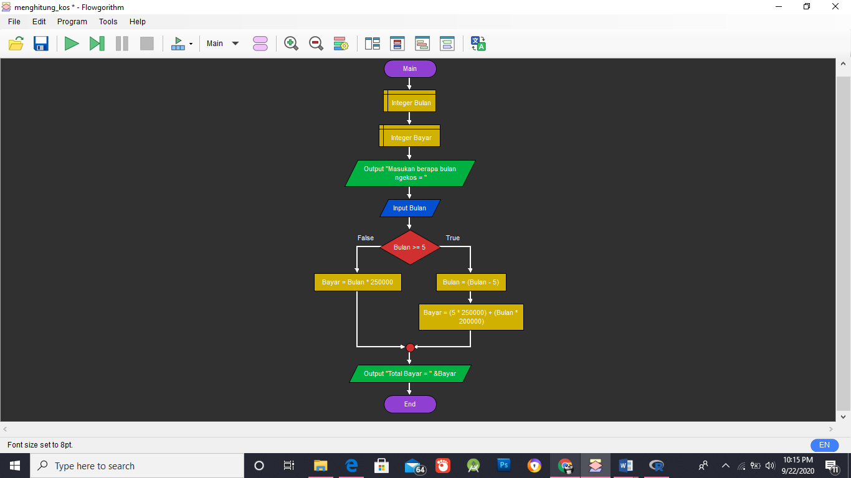

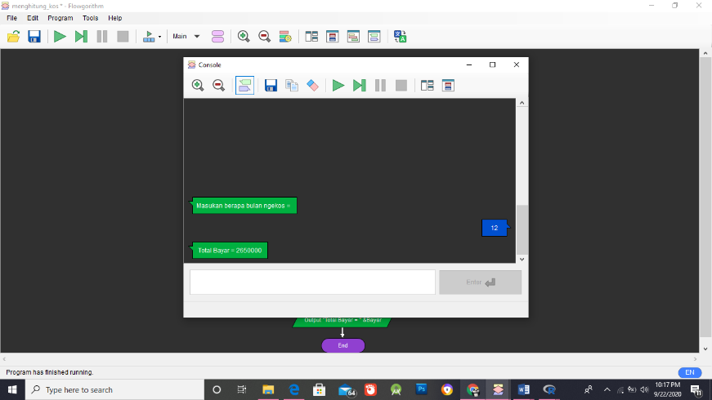

1. **Latihan**
2. Buatlah flowchart untuk mencari rata-rata 4 buah bilangan

